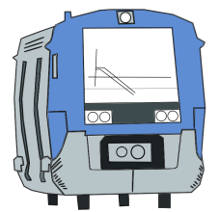
AUTRAIN
Fiche incident

À remettre à l’AUTRAIN – autrain@laposte.net
Ou à AUTRAIN - C/O MAURER David Mathieu - 11 rue de Lattre de Tassigny - 68140 MUNSTER

Date :
Arrêt :
Heure :
Sens : Colmar-Metzeral ou Metzeral-Colmar
Description de l’incident :

